Daniele Zovi
Italia selvatica
Storie di orsi, lupi, cinghiali, lontre, sciacalli dorati, linci e un castoro

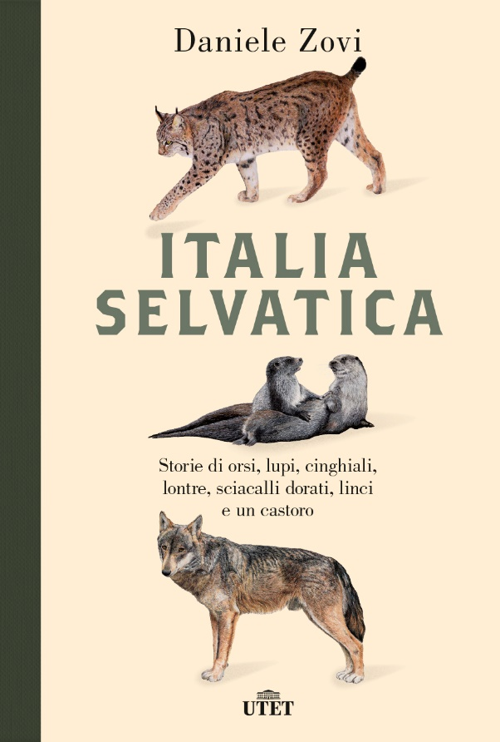

Daniele Zovi è nato nel 1952 a Roana e cresciuto a Vicenza. Si è laureato in Scienze forestali a Padova e per quarant’anni ha prestato servizio nel Corpo forestale dello Stato, prima come ufficiale e poi come dirigente. Nel 2017 è stato nominato generale di brigata del Comando carabinieri-forestale del Veneto ed è uno dei maggiori esperti in materia di animali selvatici, autore di diversi trattati sul tema. Con utet nel 2018 ha pubblicato Alberi sapienti, antiche foreste.

Elisa Montanucci - Ufficio stampa UTET | elisa.montanucci@deagostini.it Tel. 02-380861 Int. 258 Cell. 3460045464

In un paesino abruzzese un’orsa passeggia tranquillamente con i suoi cuccioli per i vicoli del borgo, entra nei giardini in pieno giorno, mangia
dagli alberi da frutto. I suoi video fanno il giro del web e l’orsa, battezzata Gemma, diventa una celebrità. Su una spiaggia del Tirreno, a pochi chilometri da Pisa, impresse nella sabbia, compaiono le tracce inequivocabili di un lupo, uscito dal folto dei boschi in cerca di cibo; a Roma famiglie di cinghiali si aggirano tra i sacchetti della spazzatura lasciati vicino ai cassonetti ricolmi...Dopo secoli di declino, caccia indiscriminata, distruzione dei loro habitat, oggi gli animali selvatici stanno riprendendo a popolare la penisola, superando e aggirando le barriere che dovevano tenerli lontani, i muri e i recinti con cui l’uomo ha cercato di escludere la natura dalla società. Specie che rischiavano l’estinzione, come l’orso o il lupo, hanno ritrova-
to posto tra i nostri boschi, le lontre sono tornate a popolare i ruscelli, lo sciacallo dorato, fino a poco fa totalmente sconosciuto, ha superato il confine sloveno, e, per la prima volta dopo cinquecento anni, finalmente è stato visto un castoro in territorio italiano. Daniele Zovi, esperto forestale e raffinato narratore, attraverso la storia di otto animali disegna la cartina di un’Italia selvatica, misteriosa e incantevole, che resiste alla corsa allo sviluppo e allo sfruttamento delle risorse. E guadagna terreno, ricordandoci che il mondo della natura selvaggia è anche il nostro mondo e parlando di nuovo ai nostri cuori di libertà e bellezza, emozione e rispetto.

